PROFESSIONAL EQUIPMENT IN STAINLESS STEEL

INSTRUCTION BOOKLET

PG036/27

Электропаровой утюг для профессиональных парогенераторов с разъемом ILME

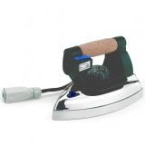

- Достаньте электроприбор из коробки.
- Установите утюг на силиконовом коврике.
- Подсоедините вилку утюга PG036/4/27 в соответствующий разъем на парогенераторе (PS09N, PG028N, PG036, PG1, PGAUT05NEW, PGAUT09).
- Установите стержень-держатель шланга (в оснащении парогенератора) в специальное отверстие и закрепите пружину на кольце стержня.
- Подсоедините парошланг к колену выхода пара на парогенераторе, используя хомут.
- Включите на парогенераторе кнопки: 1)BOILER, 2)IRON.
- Чтобы начать гладить с паром нажмите на паровую кнопку, расположенную на ручке утюга.
- Температура утюга регулируется в соответствии с видом ткани.
- Для удобства глажения леворуким людям, нужно раскурить винт под кнопкой и переставить ее на другую сторону.
- По окончанию работы, отключите кнопки: 1)BOILER, 2)IRON (на парогенераторе) и отсоедините утюг от парогенератора.
- Хранить утюг рекомендуется на силиконовом коврике.

Мощность нагревательного элемента: 800W Напряжение: 230V-230V
Размеры: 24x13x16 Вес: 3 кг.

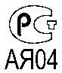
ДЕКЛАРАЦИЯ О СООТВЕТСТВИИ ДИРЕКТИВАМ ЕЭС

Gemme Italian Producers srl заявляет с полной ответственностью, что изделия PG 036/4/27 к которым относится эта декларация соответствуют следующим нормам: CEI EN 60335-1 / CEI EN 60335-2-3
Заявляет также, что вышеуказанные изделия отвечают требованиям, на основании результатов тестирования по электромагнитной совместимости ЕМС.
НОТА: Настоящая декларация теряет свою силу, если в данное оборудование будут внесены какие-либо изменения без нашего официального разрешения.

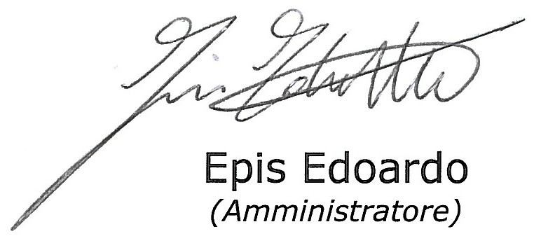
Castegnato, 1 aprile 2005 Amministratore Delegato

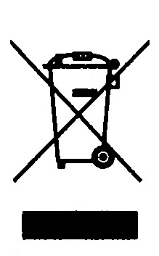
УКАЗАНИЯ ПО КОРРЕКТНОМУ ИЗБАВЛЕНИЮ ОТ ИЗДЕЛИЯ В СООТВЕТСТВИИ С ЕВРОПЕЙСКОЙ ДЕРЕКТИВОЙ 2002/96/ЕС.
По окончании срока службы, электроприбор не следует помещать в общий контейнер с мусорными отходами.
Его можно сдать в специальные центры по сбору дифференциальных отходов, предоставленных административными муниципалитетами, или в специализированные фирмы, которые занимаются таким обслуживанием. Раздельная переработка электроприборов позволяет избежать возможные негативные последствия, возникающие из-за не соответствующей переработки отходов, для окружающей среды и здоровья общества. Дает возможность достигнуть значительной экономии энергии и ресурсов, благодаря повторному использованию материалов изготовления электроприбора.
Чтобы подчеркнуть обязательство сдачи электроприбора на раздельную переработку, на изделие нанесена маркировка в виде зачеркнутого передвижного мусорного контейнера.

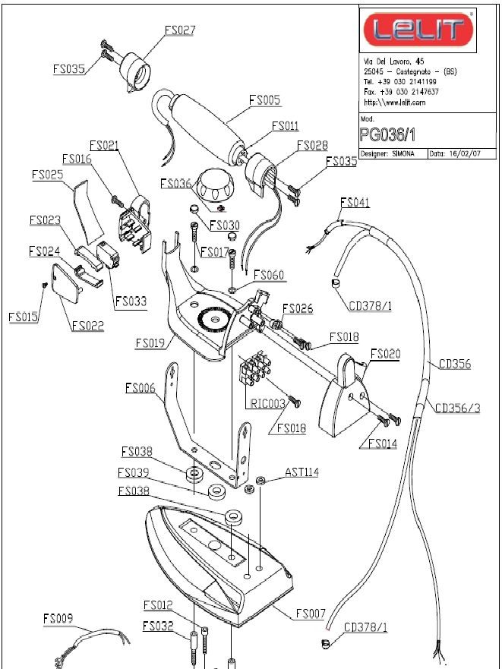
PARTS BOOK

Gemme Italian Producers srl
Via del Lavoro 45/47 - 25045 Castegnato (BS) Italy Tel: +39 030 2141199 - Fax: +39 030 2147637
www.lelit.com - lelit@lelit.com

Pag. 3

